**“数”智世界，“能”动未来|国家电网南瑞集团2023届毕业生招聘简章**

**一、单位简介**

南瑞集团有限公司（国网电力科学研究院）是**国家电网有限公司直属科研产业单位**，是我国能源电力及工业控制领域优秀的**高科技企业集团，**新型电力系统建设领域**创新策源地。**主要从事电力自动化及保护、电子信息通信、电力电子、智能化电气设备、发电及水利自动化设备、轨道交通及工业自动化设备、非晶合金变压器的研发、设计、制造、销售、工程服务与工程总承包业务。南瑞集团现有资产总额超700亿元，员工1.6万余人，自主培养中国工程院院士2名，拥有国家级、省部级和国家电网公司专家近400名，在南京、北京、上海、武汉、西安、深圳等20多个地区建有研发和产业基地，产品和服务遍及100多个国家和地区。

南瑞集团是国家创新型企业，首批入选国务院国企改革“双百行动”和“科改示范行动”企业，在能源互联网等领域取得了一批具有国际先进水平的研发成果，获中国专利金奖2项，获包括国家科技进步特等奖在内的国家级科技奖励86项，获省部级科技奖励1047项，主导制修订国际标准25项，连续二十届入选工信部中国软件业务收入百强企业，连续十届荣获中国软件和信息服务业十大领军企业等。南瑞集团聚焦国际领先，致力于打造**世界级电力行业领军企业。**

**二、招聘公告**

**（一）招聘岗位及条件**

**1.招聘岗位：**软件研发、硬件研发、嵌入式研发、技术研究、工程运维、工程设计、工艺设计等

**2.学历要求：**2023届本科、硕士、博士应届毕业生

**3.专业要求：**电工、计算机、通信、自动化、控制、水利水电、机械工程、微电子等相关专业。

**4.基本要求：**

（1）遵守国家法律法规，具有良好思想品德，专业基础扎实，富有团队合作精神，身体健康。

（2）国内院校毕业生须通过大学英语四级考试，并于2023年8月31日前取得相应学历、学位。境外留学生要求为2022年7月1日至2023年6月30日期间毕业，并于2023年8月31日前获得教育部学历学位认证。

**5.工作地点：**南京、北京、上海、武汉、西安、合肥、深圳、天津、常州、襄阳、沈阳、福州、泉州、汕头等。

**（二）薪酬待遇**

坚持**优绩优酬**，提供行业内极具竞争力的薪酬水平；特别优秀的实施“一人一薪”，**优先纳入中长期激励计划**。

足额缴纳**“七险两金”**，在国家“五险一金”基础上增加补充医疗保险、交通意外险和企业年金。

提供**新员工公寓、福利食堂、节日补贴、生日慰问、婚育慰问、带薪年休假、健康体检、健身中心、定期疗养、托儿费、子女医药费报销、定制工装、通勤班车、通讯补贴**等全方位、丰富多样的福利保障。

**（三）招聘流程**

* + - 1. **网上申请：**

南瑞集团招聘信息将在南瑞校招官网、“南瑞招聘”微信公众号、高校就业网、BBS等渠道进行发布。

应聘人员可登录南瑞校招官网投递应聘简历，每人可以选择两个职位分别作为第一、第二志愿。

* + - 1. **在线测评：**

简历投递成功后，将进行系统筛选，合格的简历将由系统发送测评网址至应聘人员邮箱及网站站内信，应聘人员需在48小时内完成在线测评。

* + - 1. **专业面试：**

通过在线测评的人员将进入单位筛选阶段，符合岗位需求人员将安排面试，面试主要考察应聘者的专业能力和综合素质，面试相关要求具体以通知为准。

* + - 1. **发放offer**：

根据面试结果，三个工作日内确定录取人选，并发放录用通知。

* + - 1. **签订协议：**

收到offer后，需在规定时间内确定签约意向并将就业协议等资料邮寄至招聘单位。

* + - 1. **体检入职：**

体检将在入职前进行，体检标准参考《2017年公务员留用体检通用标准（试行）》（人社部发〔2016〕140号）执行。

**（四）应聘通道**

* + - 1. **登陆南瑞校招官网投递简历：**

https://job.sgepri.sgcc.com.cn



* + - 1. **关注“南瑞招聘”公众号：**

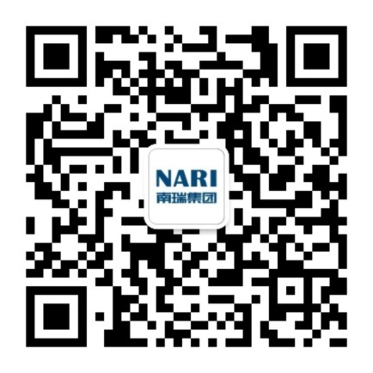

**三、空中宣讲会**

**10月14日（周五）19:00**

**观看链接：**http://tv.51job.com/redirect.aspx?key=VYN3X



**四、联系我们**

* + - 1. **招聘热线：**

025-81096666转5

* + - 1. **技术支持电话：**

025-81093111